Escola Municipal de Educação Básica Alfredo Gomes
Professora: Lílian de Morais
Sequência didática / PROSEDI
Para: 1 ano
Título: Higiene é saúde
4 MOMENTO DA SEQUENCIA DIDÁTICA

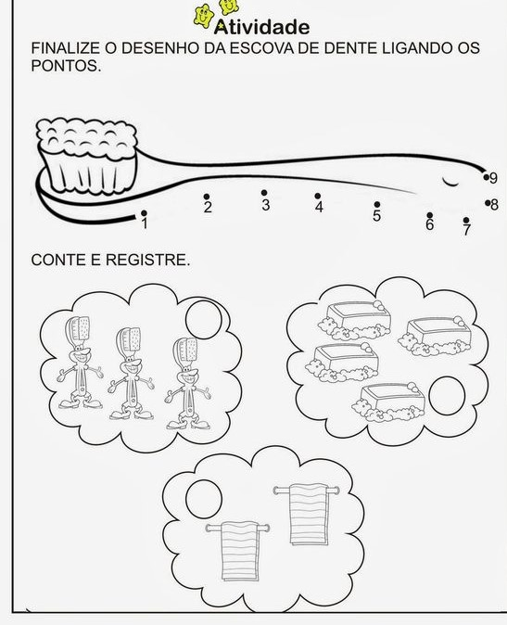
Agora vamos somar os conjuntos:
Siga o exemplo (com desenhos)
4 escovas de dentes + 4 cremes dental=
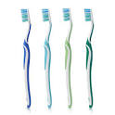 + 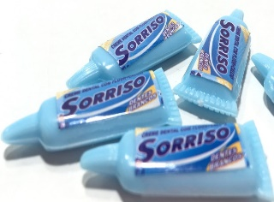 = 8

- 8 toalhas de banho + 4 toalhas de rosto=
- 6 sabonetes + 5 shampoos=
- 3 escovas de cabelo + 9 pentes=
- 2 cotonetes + 7 perfumes =
TENHAM TODOS UMA BOA SEMANA
ABRAÇOS.

